**DOCUMENTAÇÃO DO PROJETO**

Tecnologia da Informação – Turma 1/ADS C

## YouWill

|  |  |
| --- | --- |
| NOME COMPLETO | RA |
| Willian Paternezi | 01221061 |

**CONTEXTO**

Após passar alguns anos vivendo em outro país eu hoje consigo compartilhar algumas das minhas experiências de viagem ao longo destes anos com outras pessoas. Um exemplo disso foi quando os meus pais foram me visitar e passaram um total de trinta dias.   
O que eu pude notar nessa viagem com eles foi que muitos do lugares que eu os levei era rotas e lugares que não necessariamente estava nos locais mais famosos citados pela maioria das pessoas.  
Com isso eu tive a idea de compartilhar os locais e as rotas que eu fiz com os meus pais ao longo desses trinta dias com outras pessoas baseado nos locais que eu já havia visitado e tive bons momentos e vontade de compartilhar junto com outras pessoas.

**OBJETIVO**

Que as pessoas que decidirem fazer um ou todas as rotas citadas no meu site, não se sinta na obrigação de ir aos locais mais caros e exorbitantes e ainda sim conseguir aproveitar o máximo do país em sua viagem.

**JUSTIFICATIVA**

Quando eu parti de viagem pela primeira vez eu percebi que a maioria das agências de viagem normalmente costuma indicar apenas os locais que de certo modo são os pontos turísticos e outros locais famosos e de alto curo, algo que normalmente não se torna tão acessível para todas as pessoas que muitas vezes vão para passar poucos dias e tem o intuíto de conhecer a cultura local.

**ESCOPO**

A solução oferecida pela YouWill é

realizar um cadastro individual em nosso site institucional para nós realizarmos uma uma pesquisa sobre o simples sobre um pouco da Australia e mostrar algumas opções para a sua viagem.

**PREMISSAS E RESTRIÇÕES**

Tenho como premissa que o usuário terá internet para acessar o site e poder ter uma breve noção dos possíveis locais de viagem.

Como restrição de que ele somente poderá realizar uma vez por cadastro sobre a sua rota favorita e o quiz sobre a capital.

**DESENVOLVIDO POR:**

Willian Paternezi

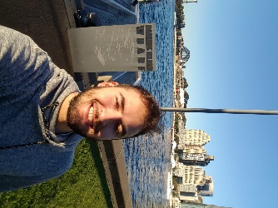

**ORÇAMENTO**

Nosso orçamento inicial será de R$ 15.000.00 para desenvolvimento do nosso site e atualização de novas rotas ao longo do país todo.